**Викторина по математике для учащихся 5-11 классов**

Известно ли вам, что математика – очень веселая наука? Ведь ее можно увидеть во всем, что нас окружает.  Математическая викторина «О математике с улыбкой» убедит вас в этом!

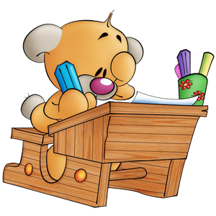**Предлагаем ответить на вопросы викторины и сдать свои ответы на листочке в кабинет №323 или своему учителю математики:**

1. Что является «нулем» на карте железных дорог России?
2. В каком европейском городе находится памятник нулю?
3. Названия многих русских городов произошли от числительных: Семипалатинск, Семилуки, Пятигорск. А какой город был назван в честь наибольшего числа?
4. Какой город России назван «в честь» знака математической операции?
5. Назовите «математические» растения.
6. В какие «цифры» люди одеваются?
7. Какие цифры «пишут» летчики в небе?
8. Какая цифра широко известна в мировой политике – да еще с эпитетом «большая»?
9. Над каким предприятием можно увидеть вывеску с надписью «СТО»?
10. Без чего не могут обойтись охотники, барабанщики и математики?
11. Что отличает один поезд от другого с точки зрения математика?
12. Какой математический знак напоминает движение губ верблюда, когда он жует жвачку?
13. Что есть у каждого слова, растения и уравнения?
14. Название какого государства скрывается в математическом выражении А³?
15. С какой формулой нас познакомил Марк Захаров и Отар Мгалоблишвили?
16. Какой математический закон, известный всем с младших классов, стал популярной пословицей?
17. Какую формулу прославили Фанхио, Лауда, Сенна, Прост, Шумахер?
18. Какие мужские имена имеют «математическое» происхождение?
19. Какая школьная принадлежность сможет отвезти вас куда угодно?
20. В каком слове можно найти целый метр букв О?
21. Какая цифра всегда катается в электричке?
22. Какая цифра красуется в центре каждой витрины?
23. Локоть человека является старинной мерой длины, а какая часть человека служит единицей времени?
24. Какие геометрические фигуры дружат с солнцем?
25. Какая геометрическая фигура нужна для наказания детей?
26. Какие геометрические фигуры есть у нас во рту?
27. На какой угол поворачивается солдат по команде «кругом»?
28. Какую форму имеет президентский кабинет в Белом доме США?
29. Какие «математические» созвездия вы знаете?
30. Какую геометрическую фигуру прикрепляют к лацканам костюмов выпускников вузов?